Отчёт
  - Установка Kathara
Верниковская Екатерина Андреевна
Содержание

1. Цель работы
Установить Kathara

2. Выполнение

2.1 Что такое Kathara
Kathará — это легкая система эмуляции сетей на основе контейнеров, предназначенная для создания интерактивных демонстраций, тестирования сетевых сценариев в безопасной среде и разработки новых протоколов
Основные характеристики Kathará:
- Контейнеризация: Использует легкие контейнеры для эмуляции сетевых устройств
- Виртуальные LAN: Соединяет узлы через виртуальные сети, упрощая создание сложных топологий
- Простота: Предоставляет готовые к использованию образы для быстрого развертывания

2.2 Установка Kathara на Linux
Нашли инструкцию по установке на сайте https://github.com/KatharaFramework/Kathara.git
Рекомендуется установить эмулятор терминала xterm, который используется по умолчанию: sudo apt install xterm (рис. 1)
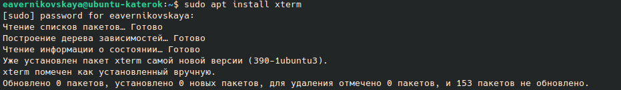
Рисунок 1: Установка терминала xterm
Добавили открытый ключ Kathara в свою систему: sudo apt-key adv --keyserver keyserver.ubuntu.com --recv-keys 21805A48E6CBBA6B991ABE76646193862B759810 (рис. 2)
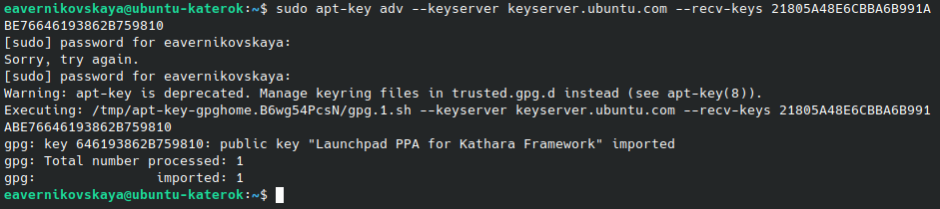
Рисунок 2: Добавление открытого ключа Kathara
Добавили репозиторий Kathara в свой список репозиториев: sudo add-apt-repository ppa:katharaframework/kathara (рис. 3)
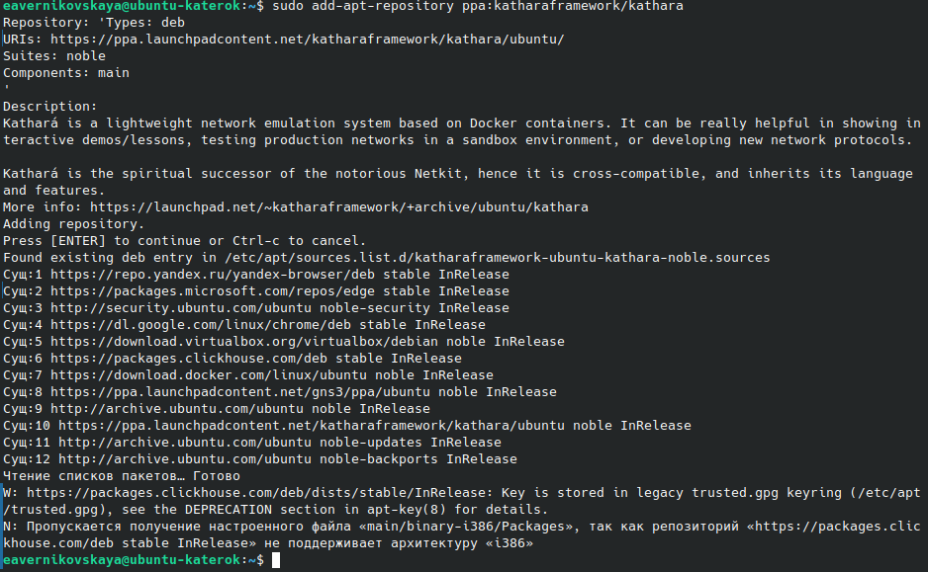
Рисунок 3: Добавление репозитория Kathara
Обновили список пакетов: sudo apt update (рис. 4)
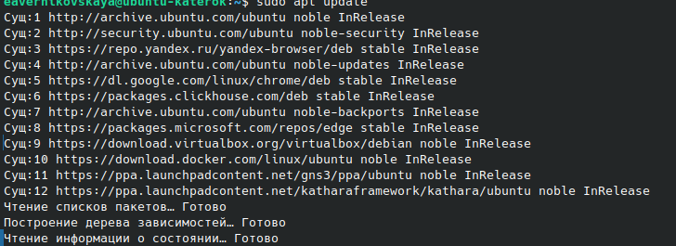
Рисунок 4: Обновление списка пакетов
Устанавили Kathara: sudo apt install kathara (рис. 5)
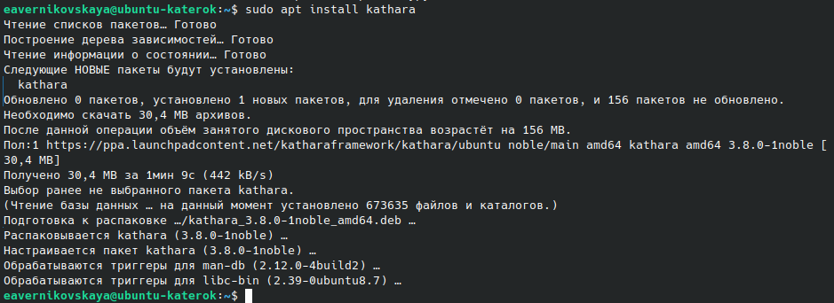
Рисунок 5: Установка Kathara
Проверили системную среду: kathara check (рис. 6)
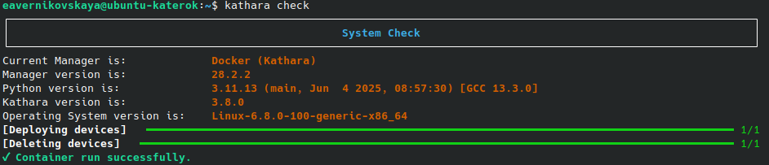
Рисунок 6: Проверка среды

2.3 Работа с Kathara
Создали lab директорию (рис. 7)
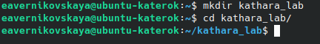
Рисунок 7: Создание рабочей директории
Для проверки работы Kathara создали топологию из маршрутизатора и двух хостов. В файле lab.conf описывается топология сети (рис. 8):
pc1[0]="A"
r1[0]="A"
r1[1]="B"
pc2[0]="B"
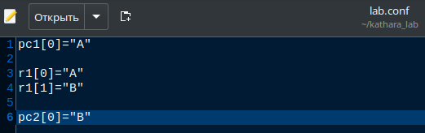
Рисунок 8: Файл lab.conf: описание топологии сети
В файлах .startup описываются действия, выполняемые устройствами при их запуске
Опишем 2 хоста и маршрутизатор файлах pc1.startup, pc2.startup, r1.startup (рис. 9), (рис. 10), (рис. 11):
- Описание pc1:
ip addr add 10.0.0.10/24 dev eth0
ip route add 10.10.0.0/24 via 10.0.0.1
- Описание pc2:
ip addr add 10.10.0.10/24 dev eth0
ip route add 10.0.0.0/24 via 10.10.0.1
- Описание r1:
ip addr add 10.0.0.1/24 dev eth0
ip addr add 10.10.0.1/24 dev eth1
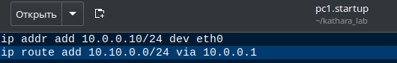
Рисунок 9: Файл pc1.startup: описание pc1

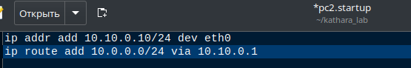
Рисунок 10: Файл pc2.startup: описание pc2

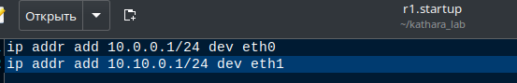
Рисунок 11: Файл r1.startup: описание маршрутизатора r1
Запустим сетевой сценарий: kathara lstart (рис. 12)
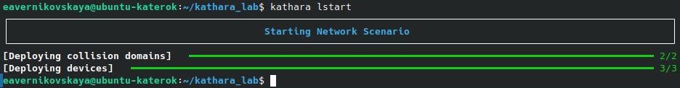
Рисунок 12: Запуск сценария
Посмотрим список устройств: kathara list (рис. 13)
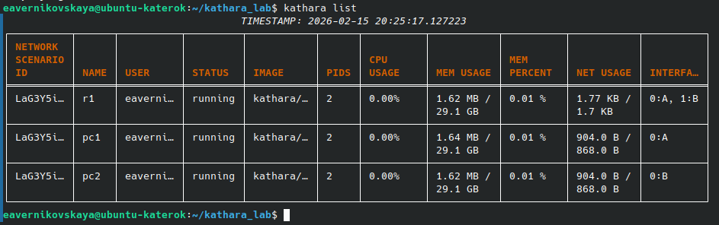
Рисунок 13: Список устройств
Пропингуем pc2 с pc1 и pc1 с pc2. Пинг проходит успешно (рис. 14), (рис. 15)
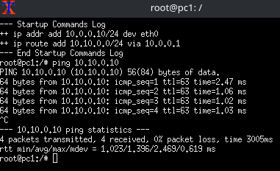
Рисунок 14: Отправка эхо-запроса pc2 с pc1

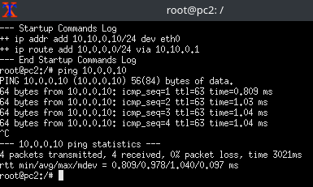
Рисунок 15: Отправка эхо-запроса pc1 с pc2

3. Выводы
Установили Kathara

4. Список литературы
- Kathara github

